[개인과제] 2026년 오픈소스 프로젝트 제안서 2026.09.01~2026.10.16
1. 주제 (10점)
오픈소스 기반 리눅스 비정상 로그인 탐지 및 보안 모니터링 시스템 설계
Ubuntu 인증 로그와 Python을 이용한 SSH 무차별 대입 시도 탐지
1반 · 11조 · 20261670 · 김동윤

2. 요약 (10점)  목표. Ubuntu Linux의 SSH 인증 로그를 분석하여 반복 로그인 실패 등 비정상적인 접근 징후를 자동 탐지하고, 사용자가 확인할 수 있는 보안 모니터링 시스템을 설계한다.  핵심 내용. Python으로 로그인 실패 시간·계정·접속 IP를 추출하고, 일정 시간 동안 동일 IP에서 발생한 실패 횟수가 설정 기준에 도달하면 경고한다. Streamlit 화면에 의심 IP, 발생 시간, 탐지 근거를 표시한다.  중요성. 리눅스 인증 로그를 직접 활용해 침입 탐지의 기초 원리를 학습하고, 수작업 로그 확인의 부담을 줄일 수 있다. 외부 유료 서비스 없이 공개 소프트웨어로 구현 가능한 구조를 제시한다. | 3. 대표 그림 (1개 이상, 10점)  개발 배경. 인증 로그를 사람이 일일이 확인하면 반복적인 로그인 실패를 놓치기 쉽다.  예상 결과. 의심스러운 로그인 시도와 발생 근거를 화면에서 확인한다.  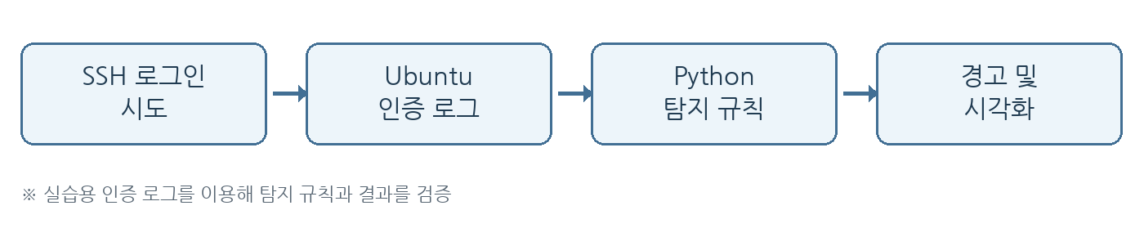  그림 1. 로그인 기록 기반 비정상 접근 탐지 개념도

6. 결론
보고 내용 요약. 본 제안은 Ubuntu의 SSH 인증 로그를 Python으로 분석하고, 규칙 기반으로 반복 로그인 실패를 탐지하여 시각화하는 오픈소스 보안 모니터링 시스템의 설계를 제시한다.
향후 할 일. 테스트용 인증 로그 확보 → 파싱 및 탐지 규칙 구현 → Streamlit 화면 제작 → 정상·의심 로그로 성능 검증 순서로 개발한다. 이후 탐지 기준 조정과 오탐 감소 기능을 개선한다.

[개인과제] 2026년 오픈소스 프로젝트 제안서 2026.09.01~2026.10.16
4. 서론 (1장 이내)
4.1 배경 설명 및 사례 분석
리눅스 서버에서는 SSH(Secure Shell)를 통해 원격으로 로그인하고 시스템을 관리한다. 공개 네트워크에 연결된 SSH 서비스는 비밀번호를 반복적으로 추측하는 무차별 대입 시도의 대상이 될 수 있다. OpenSSH 서버는 인증 과정의 성공·실패와 관련된 메시지를 기록하며, Ubuntu에서는 시스템 설정에 따라 /var/log/auth.log 또는 systemd journal에서 관련 기록을 확인할 수 있다 [1][2].
관리자는 journalctl이나 grep 같은 명령어로 로그를 조회할 수 있으나, 기록이 많아지면 동일 IP의 짧은 시간 내 반복 실패를 수작업으로 파악하기 어렵다. Fail2ban은 로그에서 반복적인 인증 실패를 감지하고 차단 동작을 수행할 수 있는 대표적인 오픈소스 도구이다 [3]. 본 과제는 자동 차단 기능을 그대로 복제하기보다는, 초보자가 탐지 원리를 이해할 수 있도록 분석 과정과 근거를 시각화하는 교육용 시스템을 제안한다.
4.2 문제 정의
첫째, 인증 로그에는 시간, 계정, 접속 주소 등 다양한 정보가 텍스트로 섞여 있어 초보자가 공격 징후를 즉시 파악하기 어렵다. 둘째, 단일 실패 기록만으로는 정상적인 입력 실수와 반복적인 추측 시도를 구분하기 어렵다. 셋째, 탐지 기준을 지나치게 낮게 설정하면 정상 사용자까지 의심 대상으로 분류하는 오탐이 발생할 수 있다.
4.3 극복 방안
Python으로 인증 실패 메시지를 읽어 시간·IP·계정을 구조화하고, 동일 IP에서 예를 들어 5분 동안 5회 이상 실패한 경우를 의심 이벤트로 표시한다. 이 수치는 확정적인 공격 판정 기준이 아닌 초기 실험값이며, 평가 결과에 따라 조정한다. 로그에 IP가 없는 경우나 형식이 다른 경우는 별도 처리해 잘못된 집계를 줄인다.
Streamlit 기반 대시보드에는 실패 횟수 추이, 의심 IP 목록, 탐지된 시각과 근거 로그를 표시한다. 개발 초기에는 실습용 샘플 로그를 사용하고, 이후 Ubuntu의 실제 로그 형식으로 시험한다. 본 시스템은 탐지·알림에 집중하며 IP 자동 차단이나 외부 서버에 대한 공격 실습은 범위에서 제외한다.

[개인과제] 2026년 오픈소스 프로젝트 제안서 2026.09.01~2026.10.16
5. 본론 (1장 이내)
5.1 시스템 개요
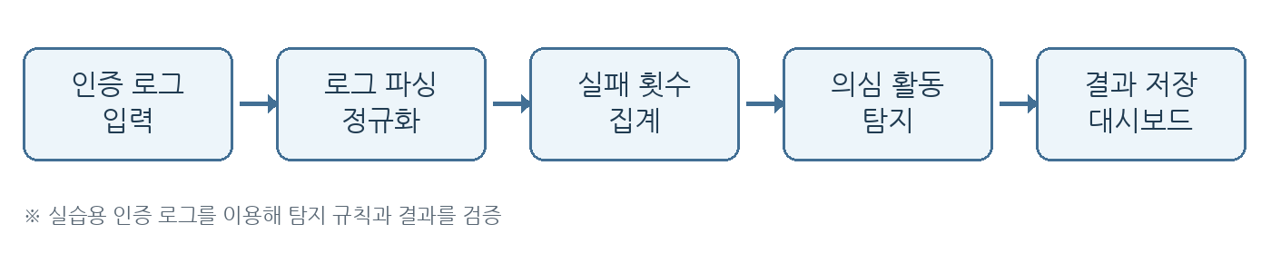
그림 2. 인증 로그 수집부터 이상 탐지·시각화까지의 시스템 구조
시스템은 로그 입력, 전처리, 탐지, 저장, 시각화의 다섯 단계로 구성한다. 인증 실패 메시지를 읽고 시간 및 IP별로 집계한 뒤, 설정한 시간 창에서 실패 횟수가 임계값 이상인 이벤트를 의심 활동으로 분류한다. 분석 결과는 CSV로 저장하고 대시보드에서 조회한다.
5.2 필요한 기술 요소 설명
• Ubuntu Linux·OpenSSH: SSH 인증 이벤트를 생성하고 기록하는 실습 환경 [1][2].
• Python 표준 라이브러리: re로 로그 문자열을 파싱하고 datetime 및 collections로 시간·IP별 실패 횟수를 집계한다 [4].
• Pandas: 로그 분석 결과를 표 형태로 정리하고 시간별 발생 횟수를 집계한다 [5].
• Streamlit: 의심 IP 목록과 실패 횟수 그래프를 표시하는 간단한 웹 대시보드를 구현한다 [6].
5.3 구현 방법 및 개발 방향
1단계: 샘플 로그를 준비하고 인증 실패 기록의 시간·IP·계정을 추출한다. 2단계: 동일 IP의 시간 창별 실패 횟수를 계산하고 임계값 도달 시 경고한다. 3단계: 결과 저장과 Streamlit 대시보드를 구현한다. 4단계: 정상 로그 및 반복 실패가 포함된 테스트 로그로 결과를 검증한다.
평가에서는 사전에 정답을 표시한 테스트 이벤트를 사용하여 탐지율(실제 의심 이벤트 중 탐지된 비율)과 오탐률(정상 이벤트 중 잘못 경고한 비율)을 측정한다. 시간 창과 임계값을 바꿔 결과를 비교하며, 규칙 기반 탐지의 한계를 함께 기록한다.
7. 출처
[1] Ubuntu Server Documentation, “OpenSSH server,” https://documentation.ubuntu.com/server/how-to/security/openssh-server/
[2] systemd, “journalctl(1),” https://www.freedesktop.org/software/systemd/man/latest/journalctl.html
[3] Fail2ban, “Fail2ban,” https://github.com/fail2ban/fail2ban
[4] Python Software Foundation, “re — Regular expression operations,” https://docs.python.org/3/library/re.html
[5] pandas, “Documentation,” https://pandas.pydata.org/docs/
[6] Streamlit, “Documentation,” https://docs.streamlit.io/

